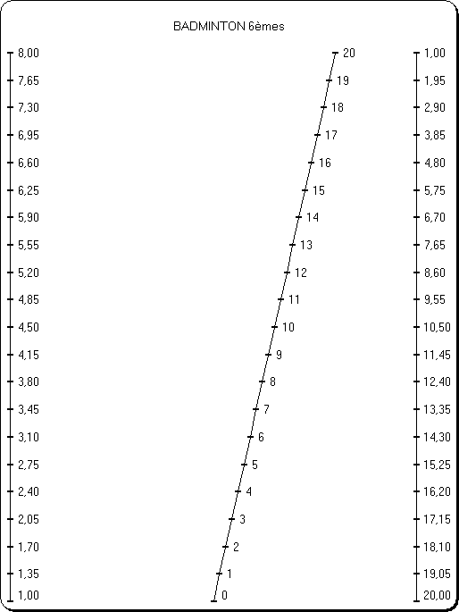

 | Calcul des fonctions
 | y1=a1*perf1^exp1+b1 |  | y2=a2*perf2^exp2+b2
 | a1 | 2,857 | a2 | -1,053
 | b1 | -2,857 | b2 | 21,05
 | exp1 | 1 | exp1 | 1
 | -1
 | 0 | 0 | 1,00 | 1 | 20,00 | 0,50 | 0
 | 1 | 0 | 1,35 | 1 | 19,05 | 0,52 | 1
 | 2 | 0 | 1,70 | 1 | 18,10 | 0,53 | 2
 | 3 | 0 | 2,05 | 1 | 17,15 | 0,55 | 3
 | 4 | 0 | 2,40 | 1 | 16,20 | 0,56 | 4
 | 5 | 0 | 2,75 | 1 | 15,25 | 0,58 | 5
 | 6 | 0 | 3,10 | 1 | 14,30 | 0,59 | 6
 | 7 | 0 | 3,45 | 1 | 13,35 | 0,61 | 7
 | 8 | 0 | 3,80 | 1 | 12,40 | 0,62 | 8
 | 9 | 0 | 4,15 | 1 | 11,45 | 0,64 | 9
 | 10 | 0 | 4,50 | 1 | 10,50 | 0,65 | 10
 | 11 | 0 | 4,85 | 1 | 9,55 | 0,67 | 11
 | 12 | 0 | 5,20 | 1 | 8,60 | 0,68 | 12
 | 13 | 0 | 5,55 | 1 | 7,65 | 0,70 | 13
 | 14 | 0 | 5,90 | 1 | 6,70 | 0,71 | 14
 | 15 | 0 | 6,25 | 1 | 5,75 | 0,73 | 15
 | 16 | 0 | 6,60 | 1 | 4,80 | 0,74 | 16
 | 17 | 0 | 6,95 | 1 | 3,85 | 0,76 | 17
 | 18 | 0 | 7,30 | 1 | 2,90 | 0,77 | 18
 | 19 | 0 | 7,65 | 1 | 1,95 | 0,79 | 19
 | 20 | 0 | 8,00 | 1 | 1,00 | 0,80 | 20
 | 21 |  |  | 1,0
NIVEAU DE MAITRISE |  |  | NOTE |  |  |  |  | EFFICACITE

